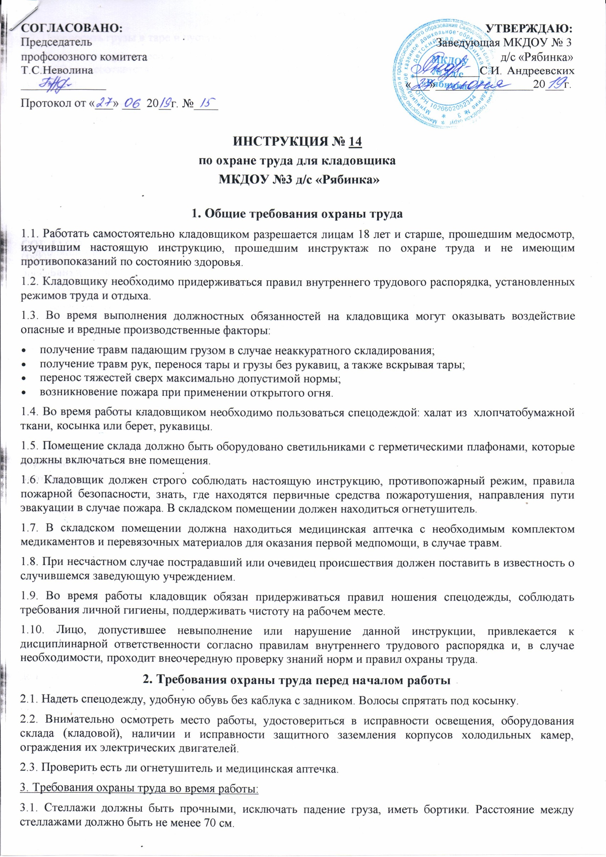

3.2. Переносить грузы в таре и пустую тару исключительно в рукавицах.

3.3. Переносить грузы весом не более 10 кг женщинам и не более 15 кг мужчинам, а вдвоем не более 20 кг и 30 кг соответственно. Для перемещения грузов превышающих указанный вес пользоваться тележками.

3.4. Складывать грузы аккуратно, надежно, чтобы не допустить их падения. Более тяжелые грузы размещать на нижних полках стеллажей.

3.5. Не складировать тару, товары и другие предметы в проходах.

3.6. Не раскидывать около склада поврежденную тару, посуду с острыми краями, битую стеклотару.

3.7. Не хранить на складе битую посуду.

3.8. Помещения склада содержать в чистоте, углубления в полу и щели вовремя заделывать.

3.9. Не оставлять в пустой таре острых предметов, торчащих гвоздей и отходов.

3.10. Перед тем как вскрыть деревянную тару необходимо осмотреть её и удалить торчащие гвозди подходящим инструментом.

3.11. Банки вскрывать исключительно консервным ножом.

3.12. Чтобы избежать пожара не следует применять открытый огнь, а также не размещать тару на расстоянии ближе 50 см от светильников.

3.13. В работе соблюдать все правила и требования данной инструкции.

**4. Требования безопасности в аварийных ситуациях**

4.1. В случае возникновения пожара, доложить о случившемся заведующей учреждением и в ближайшую часть пожарной охраны по телефону 01. Эвакуировав воспитанников, необходимо приступить к ликвидации очага возгорания с помощью первичных средств тушения пожара.

4.2. В случае получения травмы незамедлительно оказать первую доврачебную помощь пострадавшему, поставить в известность об этом заведующую учреждением, если потребуется направить пострадавшего в ближайшее медицинское учреждение.

4.3. При возникновении аварийной обстановки оповестить об опасности всех окружающих. Доложить заведующей учреждением об этом и действовать согласно плану ликвидации аварии.

4.4. Если в ходе работы произошло загрязнение рабочего места жирами или сыпучими веществами, работу остановить до удаления загрязняющих веществ.

4.5. Вылитый на пол жир удалить с помощью ветоши, вымыть место теплой водой с мыльно-содовым раствором и вытереть насухо.

4.6. Для удаления рассыпанных сыпучих веществ необходимо использовать влажную тряпку или щетку-сметку.

4.7. В случае, если разбилась посуда или стеклотара, не убирать осколки голыми руками, а использовать для этого щетку или совок.

**5. Требования безопасности по окончании работы**

5.1. Навести порядок на рабочем месте.

5.2. Снять спецодежду и хорошо вымыть руки с мылом.

5.3. Осмотреть на исправность оборудование склада, удостовериться в противопожарной безопасности помещений.

5.4. Отключить освещение и закрыть склад на замок.

Инструкция разработана: специалист по охране труда ___________ Пичурина А.Н.

С инструкцией ознакомлена, второй экземпляр получила:  
«___»_____20___г. __________________________________ _______________________

«___»_____20___г. __________________________________ _______________________